**DOCUMENTACIÓN DEL PROYECTO TIENDA DE MUSICA:**

**MATIAS METRIO - ANGELO FRANCO - LUIS MIGUEL FRANCO**

**DESCRIPCIÓN DEL PROYECTO :**

Para este proyecto se hizo del uso lenguaje Java y Framework Node.js

**REQUISITOS PARA LA INSTALACIÓN DE LA APP:**

Los requisitos para abrir el código es tener algún IDE de Java como por ejemplo el que usamos fue Intellij IDEA

**INSTRUCCIONES:**

Para instalar Intellij IDEA hay que ir a la página oficial https://www.jetbrains.com/es-es/idea/download/?section=windows, baja y le da a descargar al IntelliJ IDEA Community Edition, los pasos de instalación se selecciona para admitir todas las extensiones de archivos y listo

**DESCRIPCIÓN DE LAS FUNCIONALIDADES DEL PROYECTO :**

Las funcionalidades que fueron agregadas en el proyecto fueron las siguientes

1. **GESTIÓN DE INVENTARIO:**

Registro de productos, actualización de existencias y notificaciones de baja en stock.

1. **PROCESAMIENTO DE VENTAS:**

Registro y cobro de ventas ,cálculo de totales y descuentos aplicables

1. **GESTIÓN DE CLIENTES :**

Creación y actualización de perfiles de clientes historial de compras

1. **REPORTES BÁSICOS :**

Generación de informes de ventas y stock para ayudar en la toma de decisiones

1. **BÚSQUEDA Y FILTRADO:**

Búsqueda rápida de productos por categoría , artista o género

Tiene como fin el poder ayudar a las personas que usan el género como referencia personal y que hoy en dia no tienen indicaciones de como poder comprar algo en línea, pretendemos que nuestro código sea amigable con las preguntas que se generan las personas hoy en día, por esto traemos la problemática de cómo las personas inexpertas pueden enfatizar más en todo lo que presentamos, también por otra parte la problemática se extiende por muchas ramas que pueden incluir el inventario que se puede vender (stock), podemos notar de que sinceramente es deficiente para un cliente una mala facturación donde no se vean los precios donde certifique la cantidad correcta y poder hacer de esto un buen uso.

**PRUEBA DEL CÓDIGO USANDO JAVA EN FUNCIONAMIENTO:**

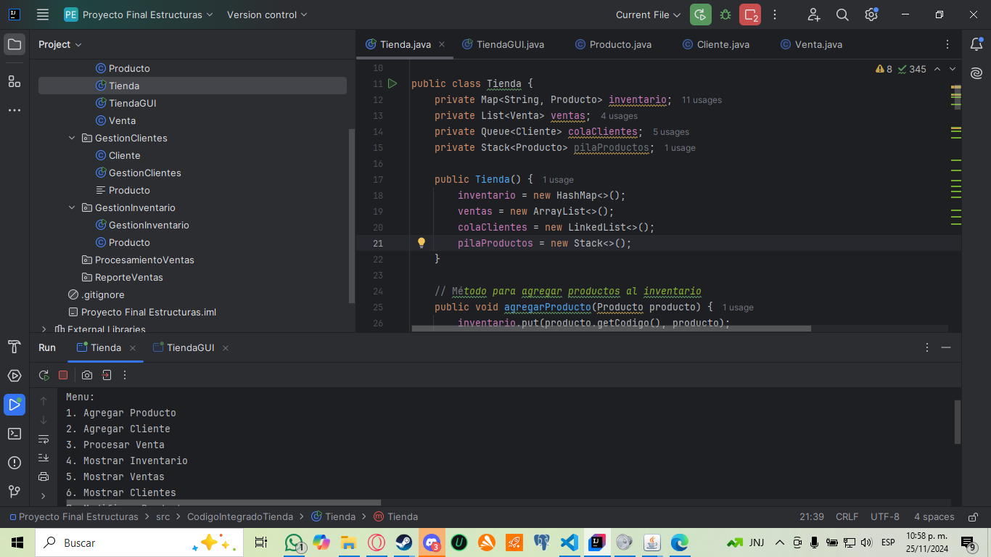

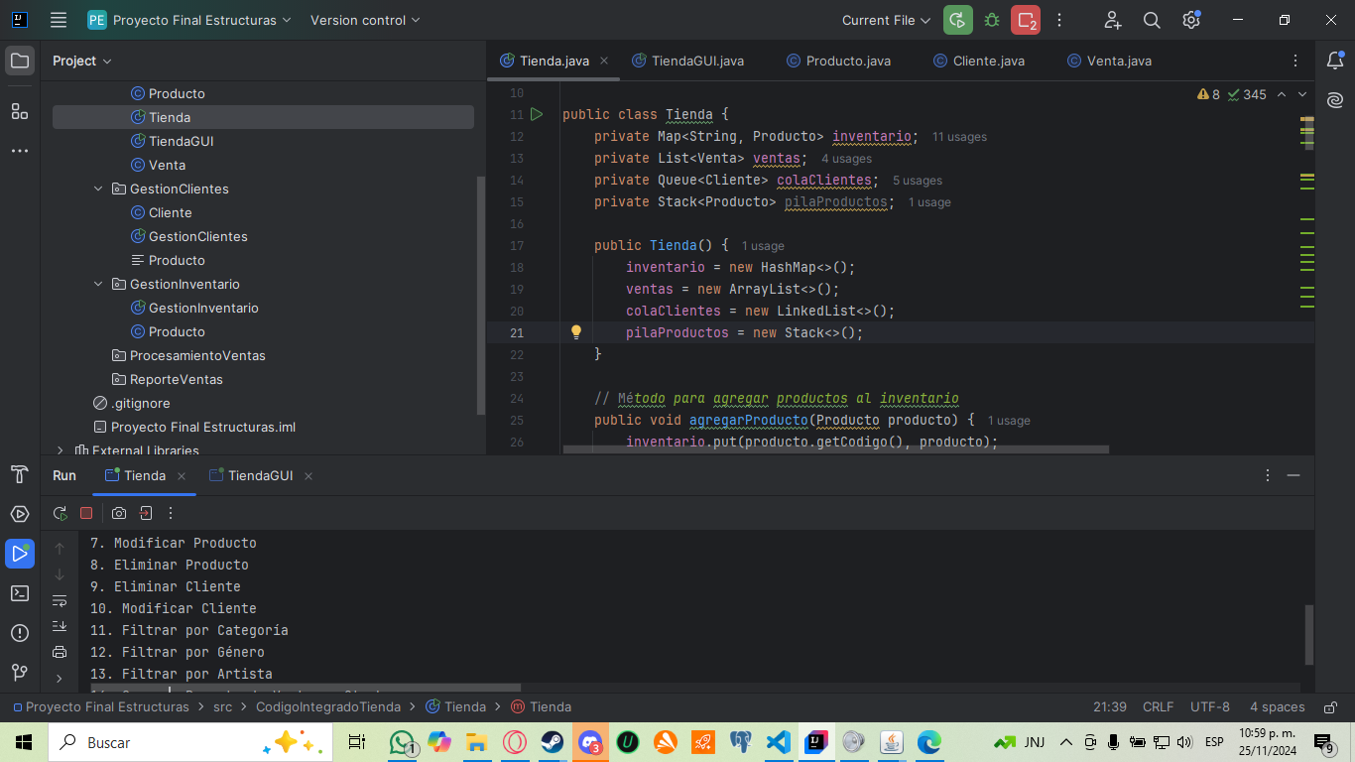

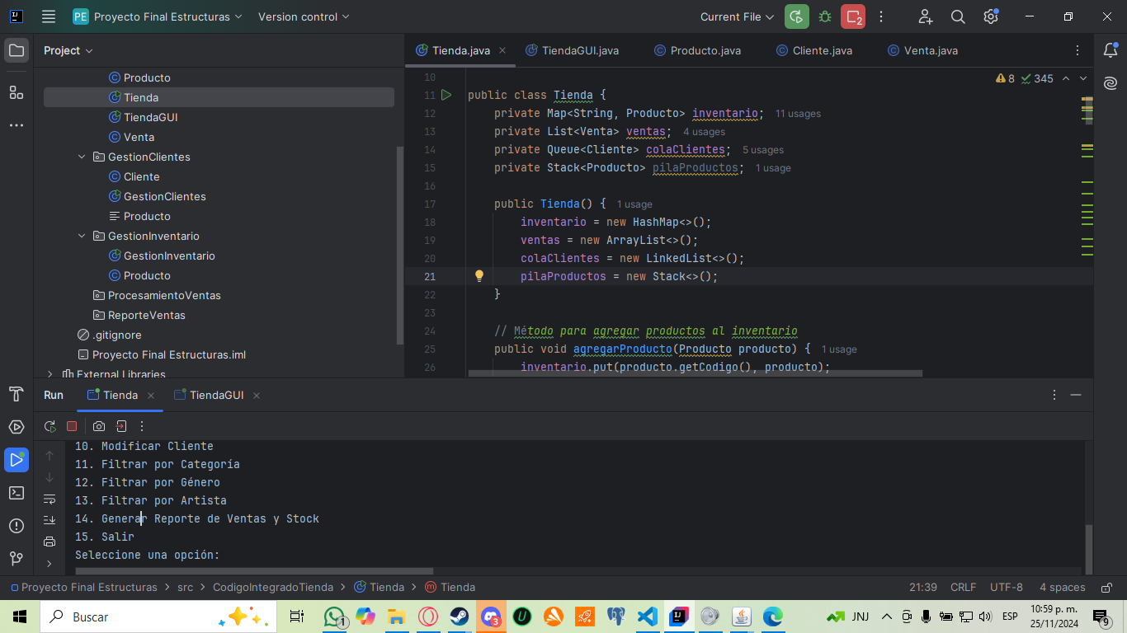

También como extra hicimos esto mismo pero en interfaz visual y HTML:

**PRUEBA DEL CÓDIGO FUNCIONANDO CON INTERFAZ VISUAL :**

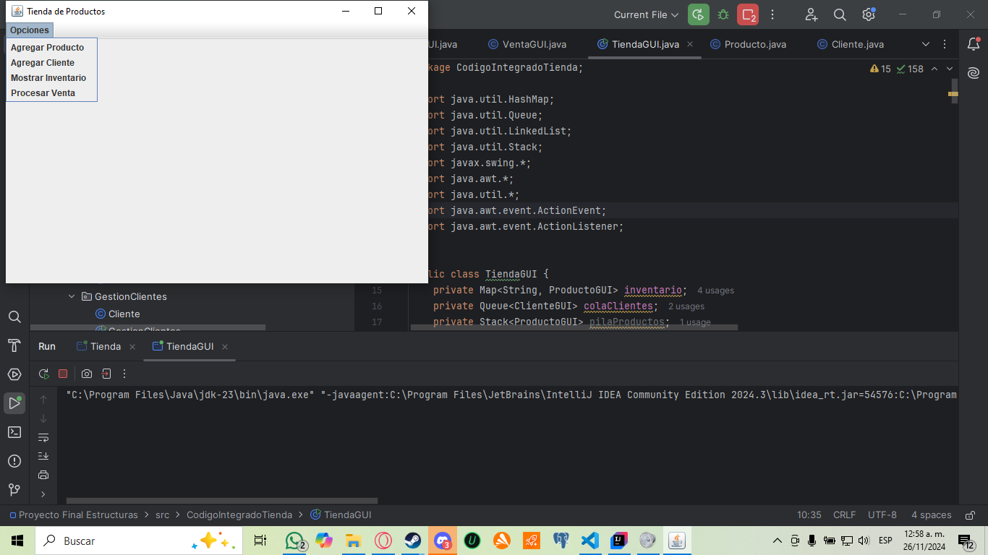

**PRUEBA DEL CÓDIGO FUNCIONANDO EN HTML :**

